Pruebas unitarias con JUnit

Índice
Crear proyecto con Maven e instalar JUnit 3
Pillar librería JUnit 3
Hacer las pruebas 6

Crear proyecto con Maven e instalar JUnit
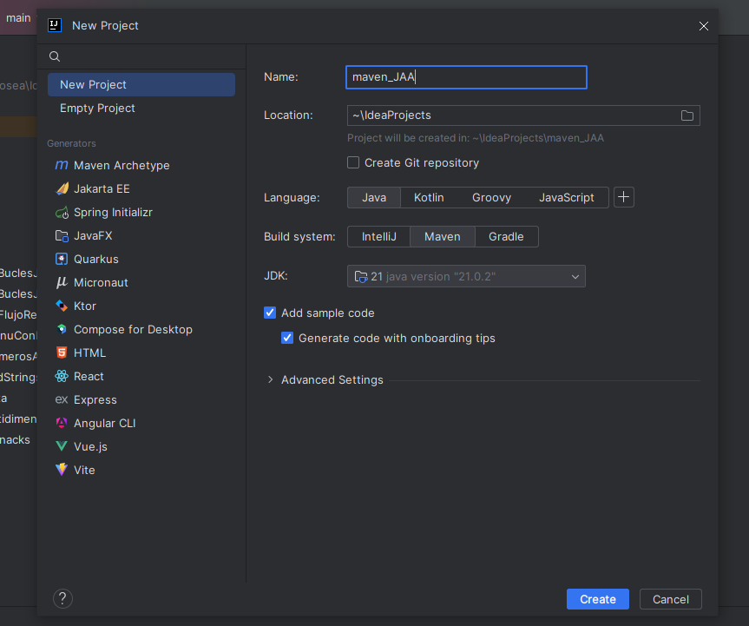
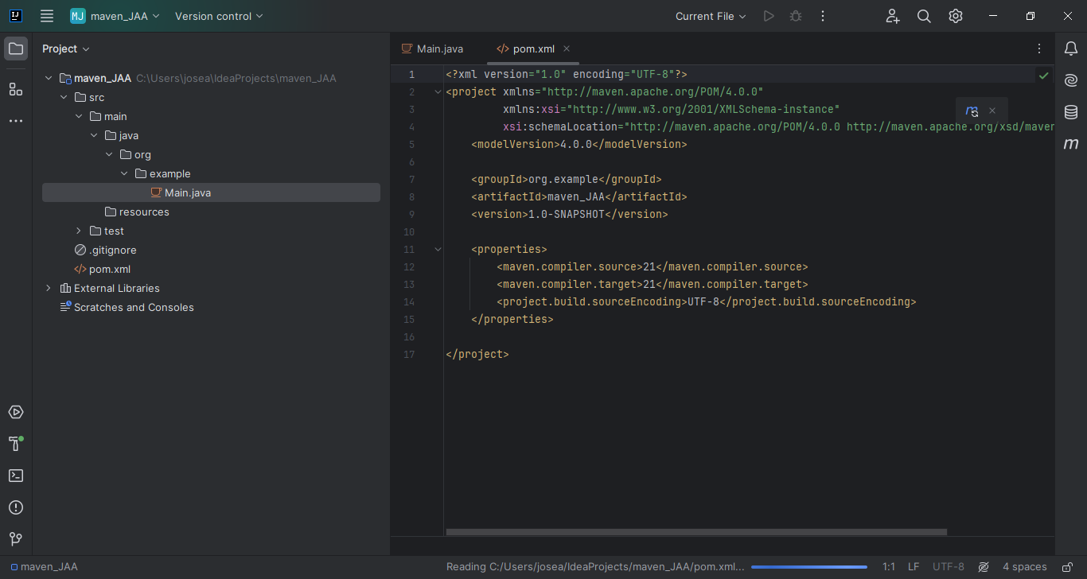

Pillar librería JUnit
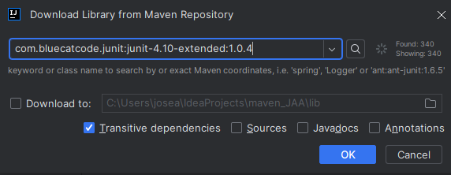
(Project estructure < libreries < from maeven y buscamos junit)
Creamos una carpeta en la carpeta test que se nos crea, y le ponemos Make directory as Test Sources Root, esto no es obligatorio, al hacer esto, cualquier test que hagamos en JUnit de default irán ahí
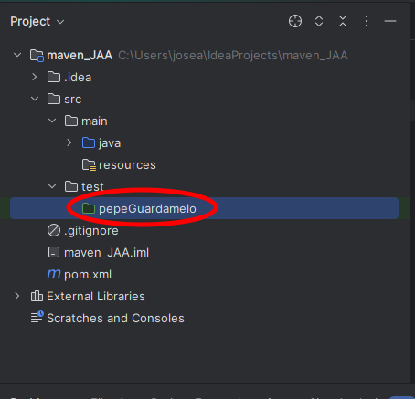
Creare un archivo con el que testearé
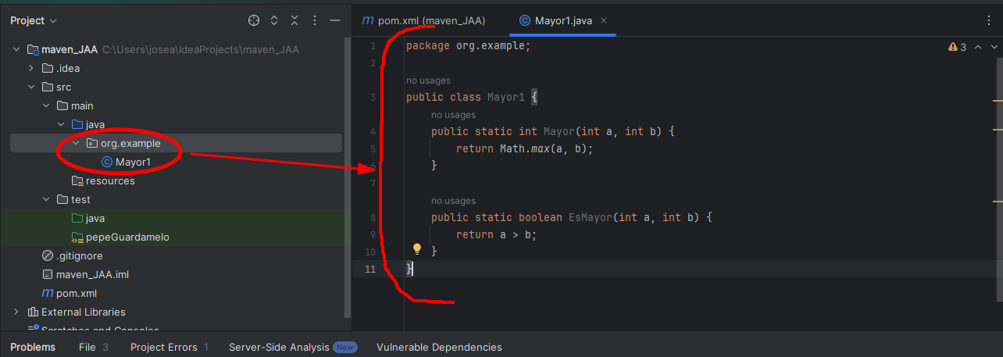
Pondré el cursor encima del public class y le daré click a la bombilla pa’ crear el test
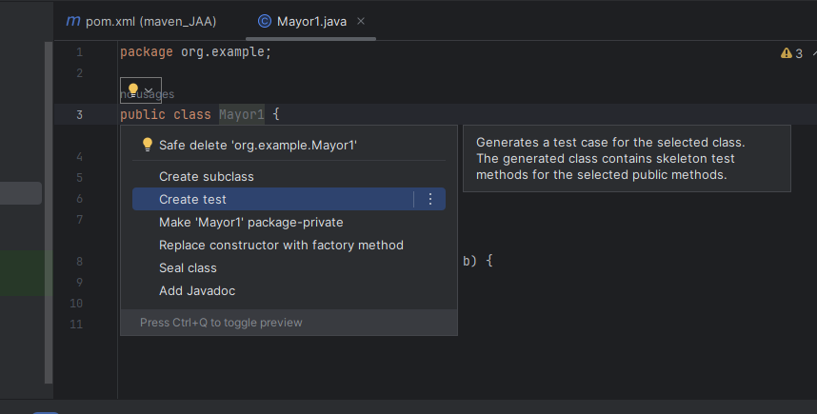
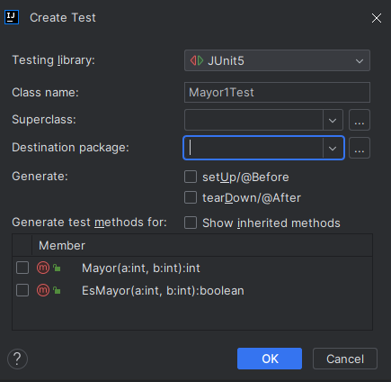
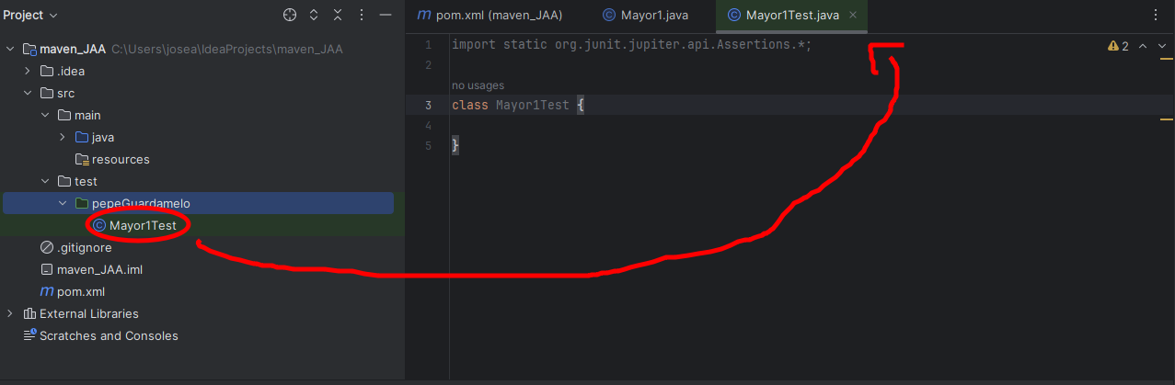
En JUnit hay diversos métodos de test para ver los resultados.
Estos se utilizan a través de una etiqueta llamada @Test.
- assertEquals(valor esperado, valor devuelto): El resultado del test será correcto si el valor esperado que le indicamos es igual al valor devuelto por nuestra función.
- assertTrue(resultado de la condición): Si tenemos un método que devuelve un booleano y su resultado esperado es True, pasará el test.
- assertFalse (resultado de la condición): Si tenemos un método que devuelve un booleano y el resultado esperado es False, pasará el test.

Hacer las pruebas
Haré la prueba con un el test recientemente creado, si te fijas,
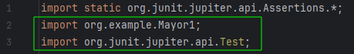
(Importante, al tener los archivos en carpetas distintas, has de importar la ruta que lleva hacía el rachivo y tal vez el método de @Test)
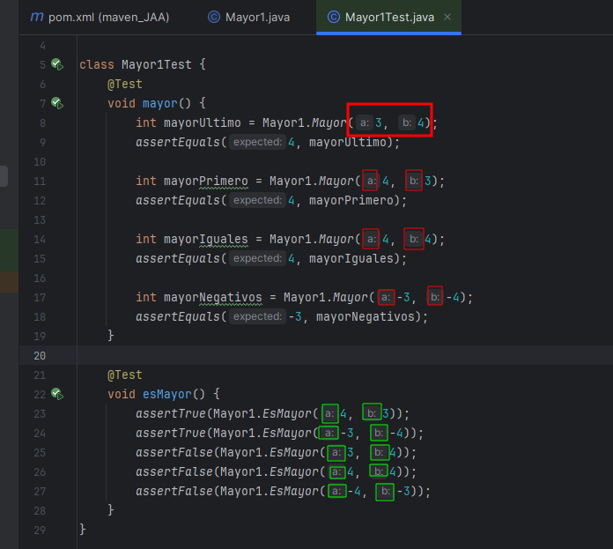
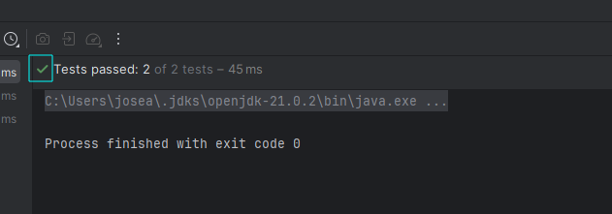
Si te fijas, entre paréntesis con los están las variables del archivo anterior.
Al ejecutar el archivo con los métodos de JUnit de antes, da todo bien, porque todo está puesto bien, Pondré ejemplos en los que da error al cambiar cosas:
